Nama : Rina Nuqisari

NIM : L200150037

Kelas : A

TUGAS 3

Membuat sebuah view yang mana output yang akan dikeluarkan saat dijalankan adalah berupa data berdasarkan tahun dan bulan tertentu beserta total penjualannya.

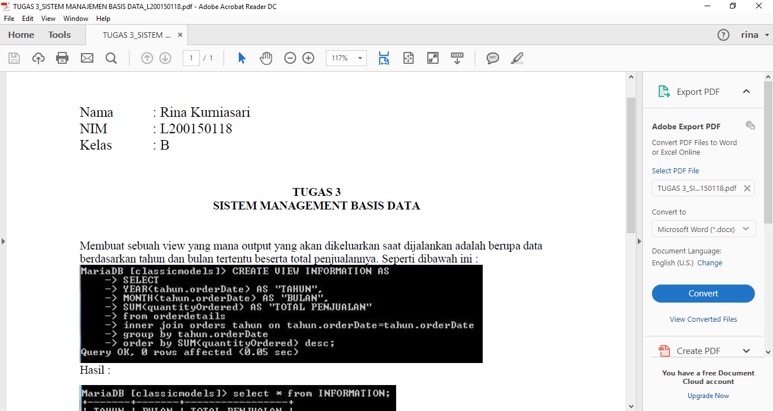

Output:

